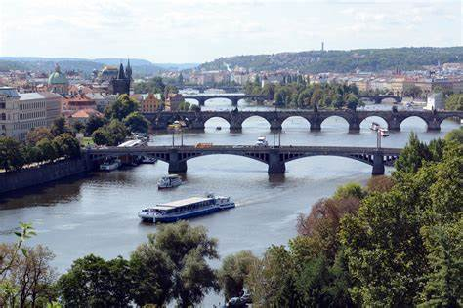
Přihláška na Vltava Cup II
Jméno a příjmení závodníka:
Datum narození:
Telefonní číslo:
Jméno na Messengeru (z důvodu založení skupiny):
Člen klubu: ANO/NE

Jméno králíka | Datum narození | Číslo VP | Rovinná dráha | Parkur

Do kolonky rovinná dráha/parkur pište LT/ST, pokud králík v dané disciplíně nebude startovat, ponechte kolonku prázdnou.

Startovné celkem:
(každý start 60,-)
Podpis:
Závodník se odesláním přihlášky zavazuje k dodržování propozic.

